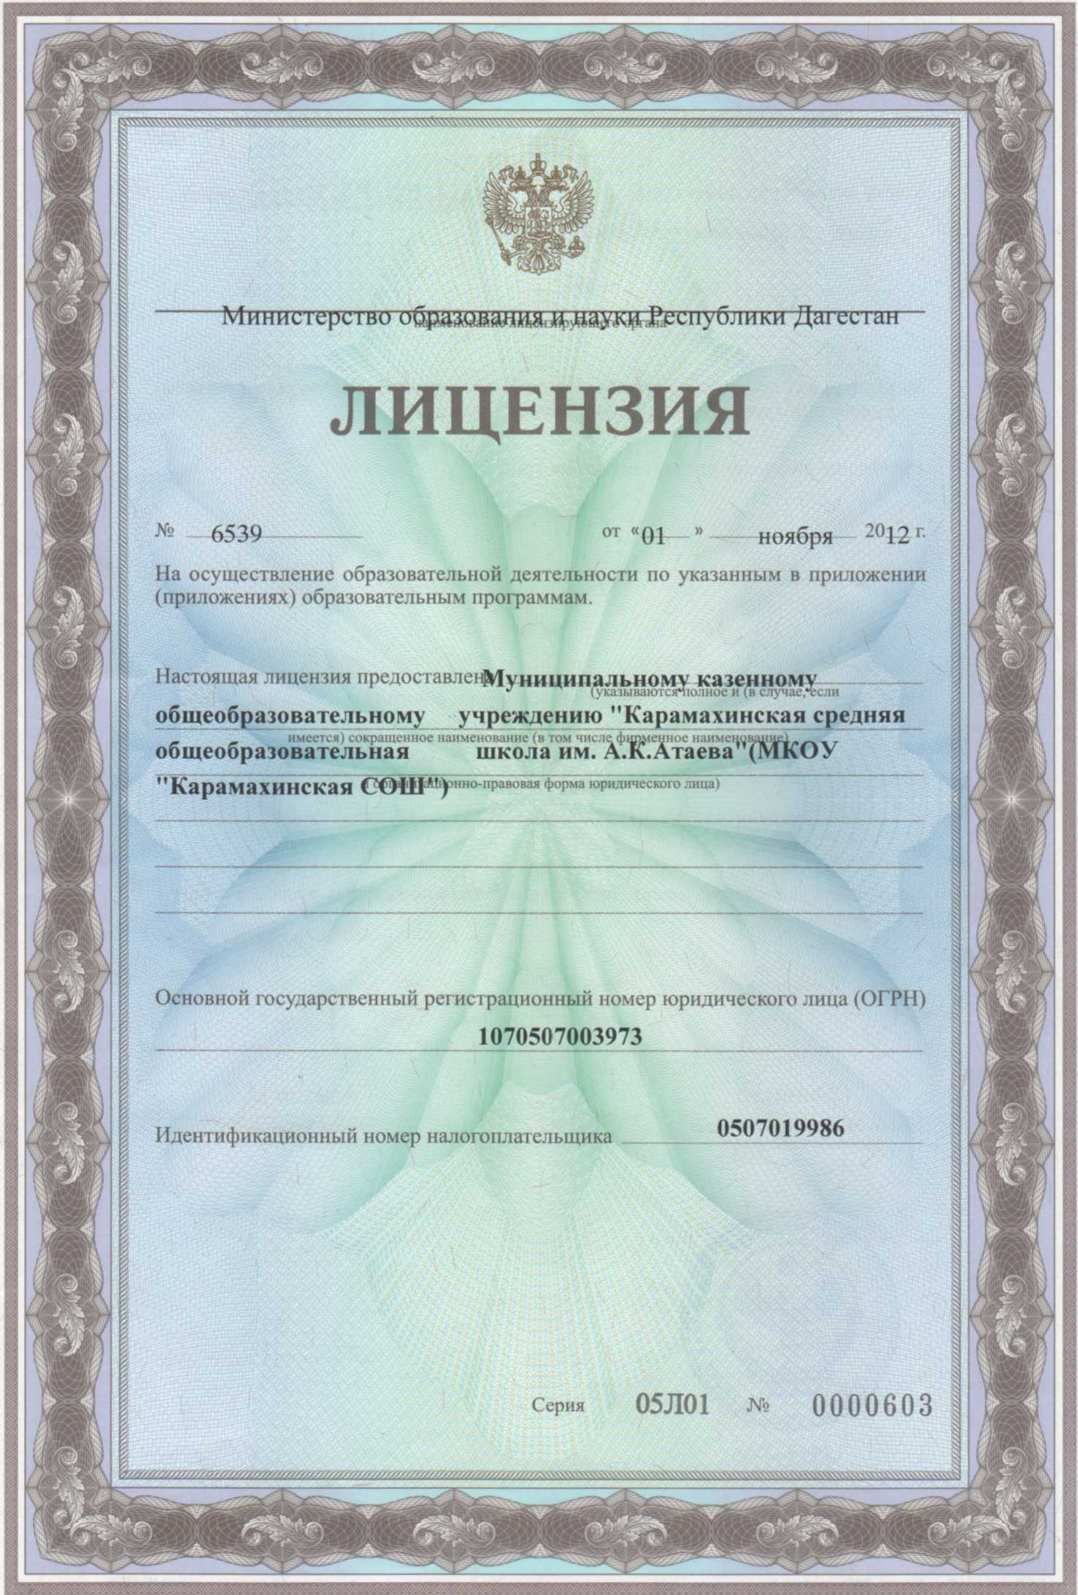

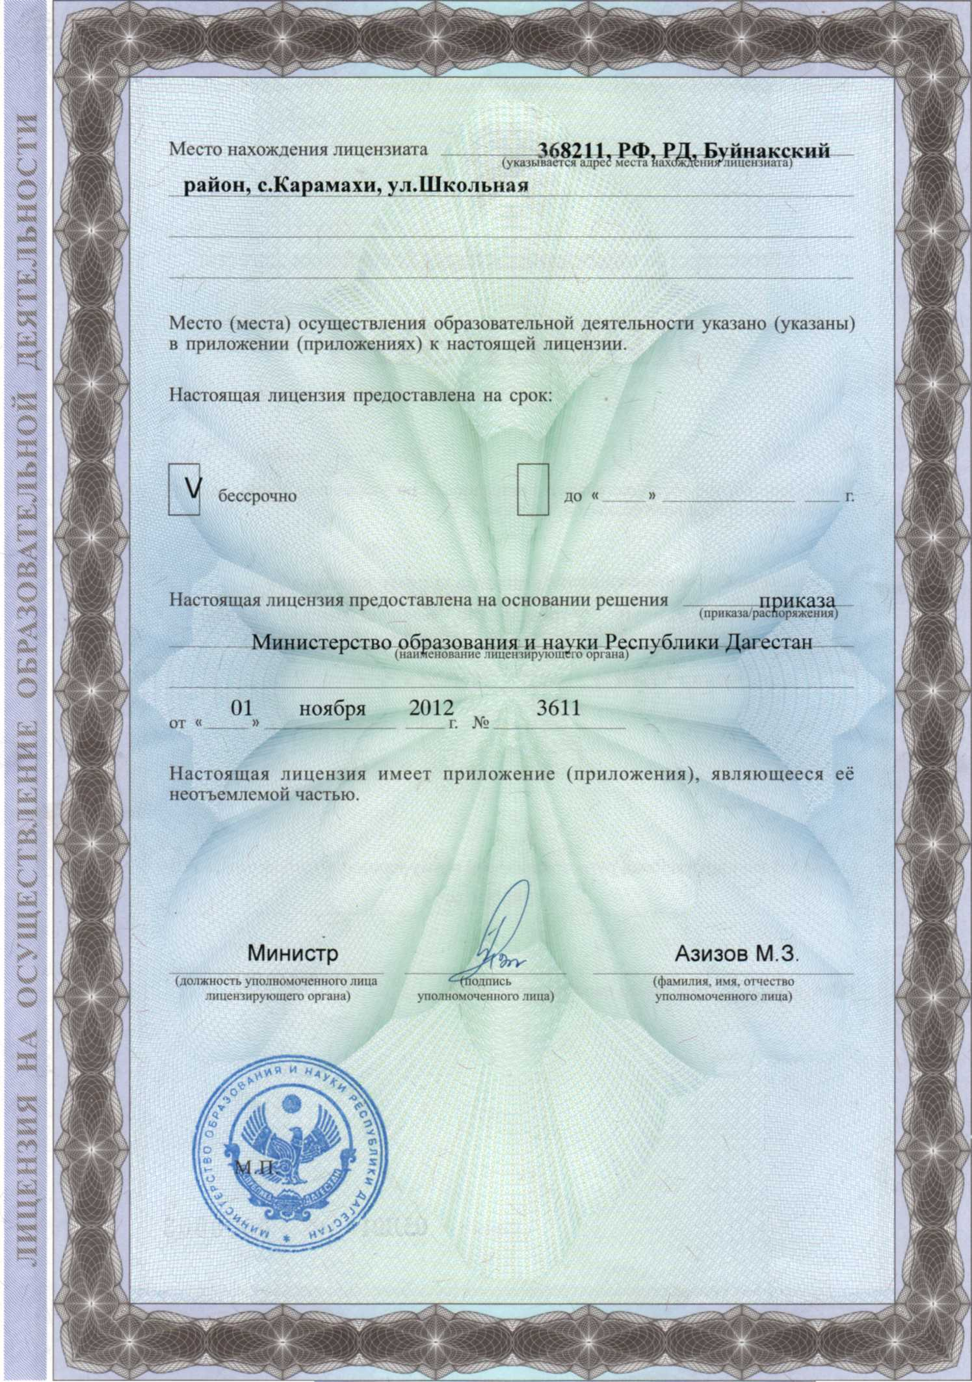

ООО «Н.Т.ГРАФ», г. Москва, 2012 г., уровень А

заказ № А1788